אנבל-לי/ אדגר אלן פו
חומרי עזר באנגלית ובעברית
אספה, ערכה וכתבה: דבורה לוי

ANNABEL LEE
It was many and many a year ago,
In a kingdom by the sea,
That a maiden there lived whom you may know
By the name of Annabel Lee;
And this maiden she lived with no other thought
Than to love and be loved by me.

I was a child and she was a child,
In this kingdom by the sea,
But we loved with a love that was more than love —
I and my Annabel Lee —
With a love that the wingèd seraphs of Heaven
Coveted her and me.

And this was the reason that, long ago,
In this kingdom by the sea,
A wind blew out of a cloud, chilling
My beautiful Annabel Lee;
So that her highborn kinsmen came
And bore her away from me,
To shut her up in a sepulchre
In this kingdom by the sea.

The angels, not half so happy in Heaven,
Went envying her and me —
Yes! — that was the reason (as all men know,
In this kingdom by the sea)
That the wind came out of the cloud by night,
Chilling and killing my Annabel Lee.
.
But our love it was stronger by far than the love
Of those who were older than we —
Of many far wiser than we —
And neither the angels in Heaven above
Nor the demons down under the sea
Can ever dissever my soul from the soul
Of the beautiful Annabel Lee;
.
For the moon never beams, without bringing me dreams
Of the beautiful Annabel Lee;
And the stars never rise, but I feel the bright eyes
Of the beautiful Annabel Lee;
And so, all the night-tide, I lie down by the side
Of my darling — my darling — my life and my bride,
In her sepulchre there by the sea —
In her tomb by the sounding sea.
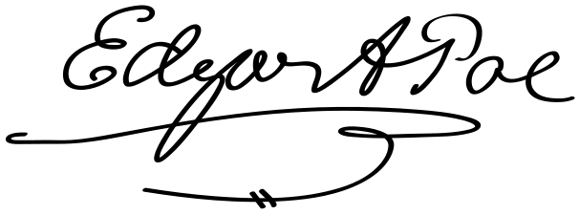
תרגום מילולי צמוד (דבורה לוי):
זה היה לפני הרבה שנים
במלכות ליד הים,
שעלמה שם גרה, אולי אתם מכירים אותה
בשם אנבל לי.
העלמה הזאת חיה עם שום מחשבה אחרת
מלבד לאהוב ולהיות נאהבת על ידי.

אני הייתי ילד והיא היתה ילדה
במלכות הזאת ליד הים,
אבל אהבנו באהבה שהיא יותר מאהבה,
אני ואנבל לי,
באהבה שהשרפים המכונפים בשמיים
חמדו אותה ואותי.

וזאת היתה הסיבה, שמזמן מזמן
במלכות ליד הים,
רוח נשבה מחוץ לענן, ציננה
את אנבל לי היפה שלי.
כך שקרובי משפחתה המיוחסים באו
ונשאו אותה הרחק ממני,
לסגור אותה בתוך כוך קבר
במלכות הזאת ליד הים.

המלאכים, לא מאושרים אפילו החצי בשמיים,
הלכו וקנאו לה ולי -
כן! זאת היתה הסיבה (כפי שכל איש יודע
במלכות הזאת ליד הים)
שהרוח יצאה מהענן בלילה,
ציננה והרגה את אנבל לי שלי.

אבל אהבתנו היתה חזקה בהרבה מאהבתם
של אלה, שהיו מבוגרים מאיתנו
ורבים שהיו חכמים מאיתנו -
ולא המלאכים בשמים מעל,
לא השדים בתהומות הים,
לא יוכלו לעולם להפסיק (לנתק) את הנפש שלי מן הנפש
של אנבל לי היפה שלי.

כי הירח לעולם אינו שולח קרניים (מאיר)
בלי להביא לי חלומות
על אנבל לי היפה שלי,
והכוכבים לעולם אינם עולים (לזרוח בשמיים)
אלא אם ארגיש את עיניה הבהירות
של אנבל לי היפה שלי.
וכך, בכל זמן גאות הלילה, אני שוכב לצידה
של יקירתי, יקירתי, חיי וכלתי,
בכוך הקבר שלה ליד הים,
בקברה ליד הים הגועש.
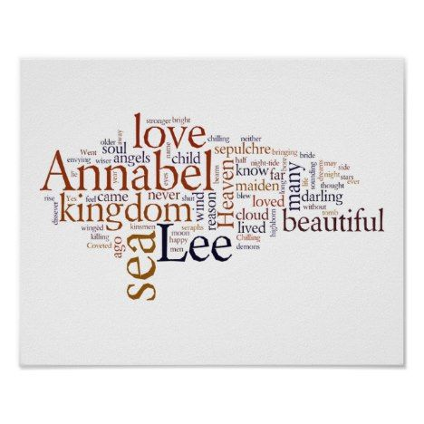
https://julianpeterscomics.com/annabel-lee/
להלן קומיקס מלא של השיר מאת ג'וליאן פטרס.

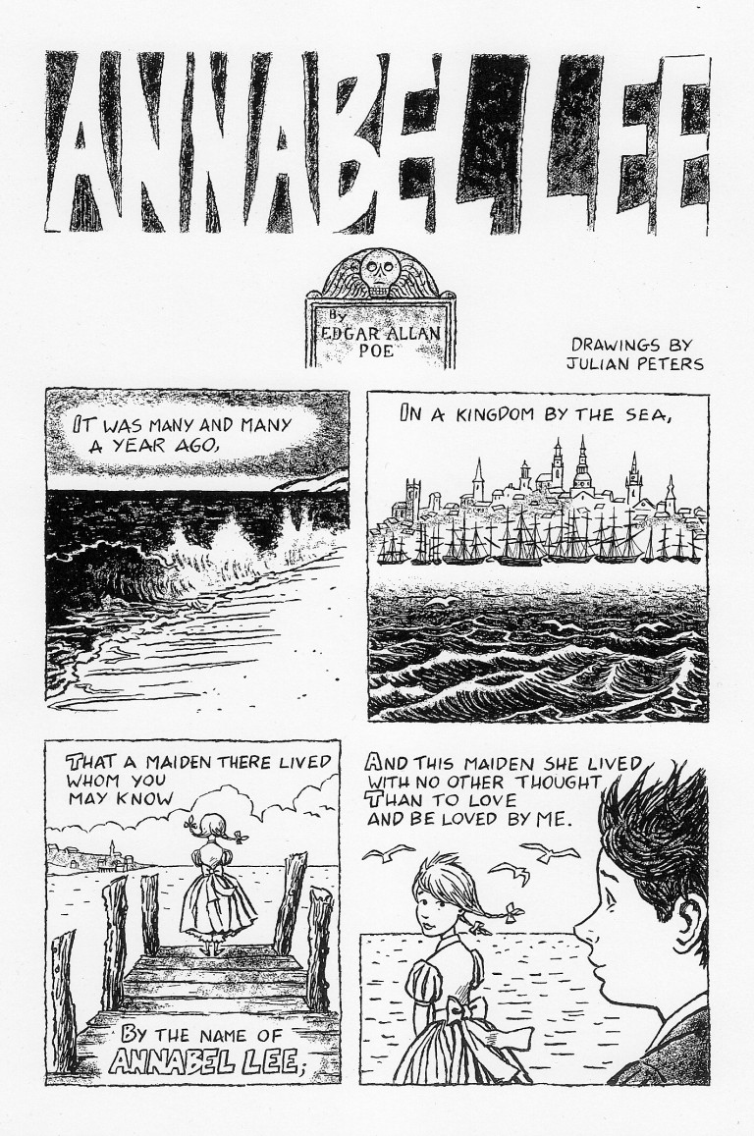
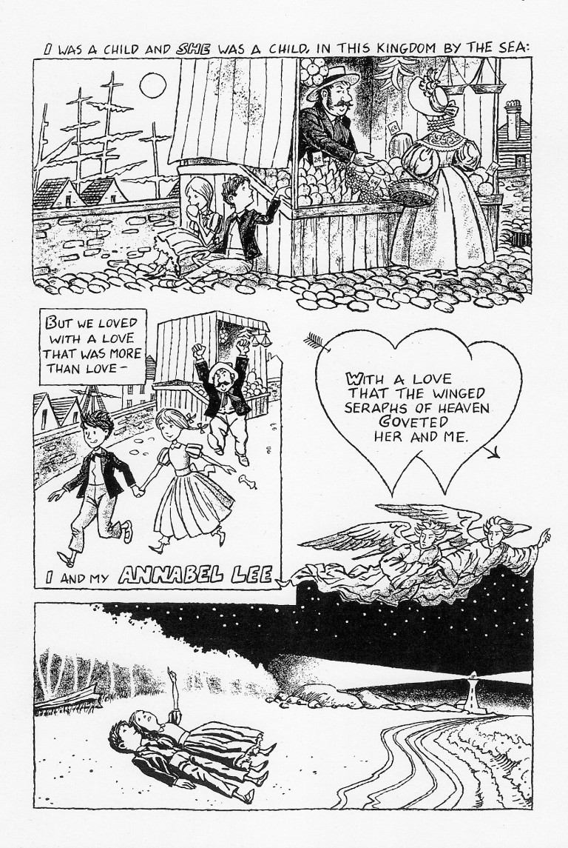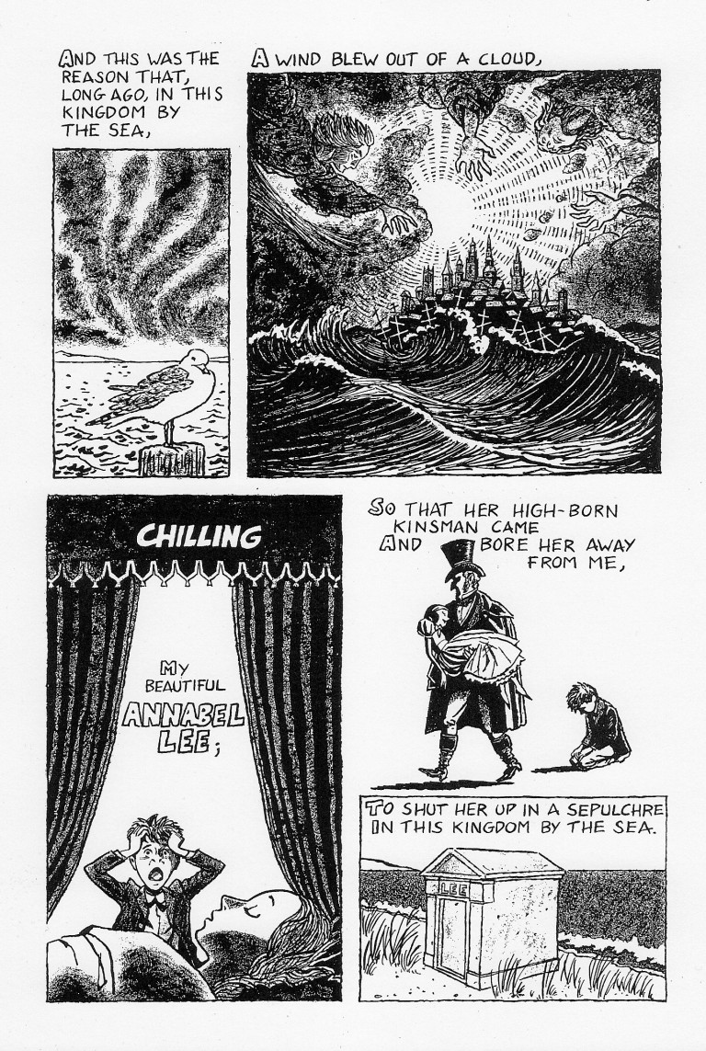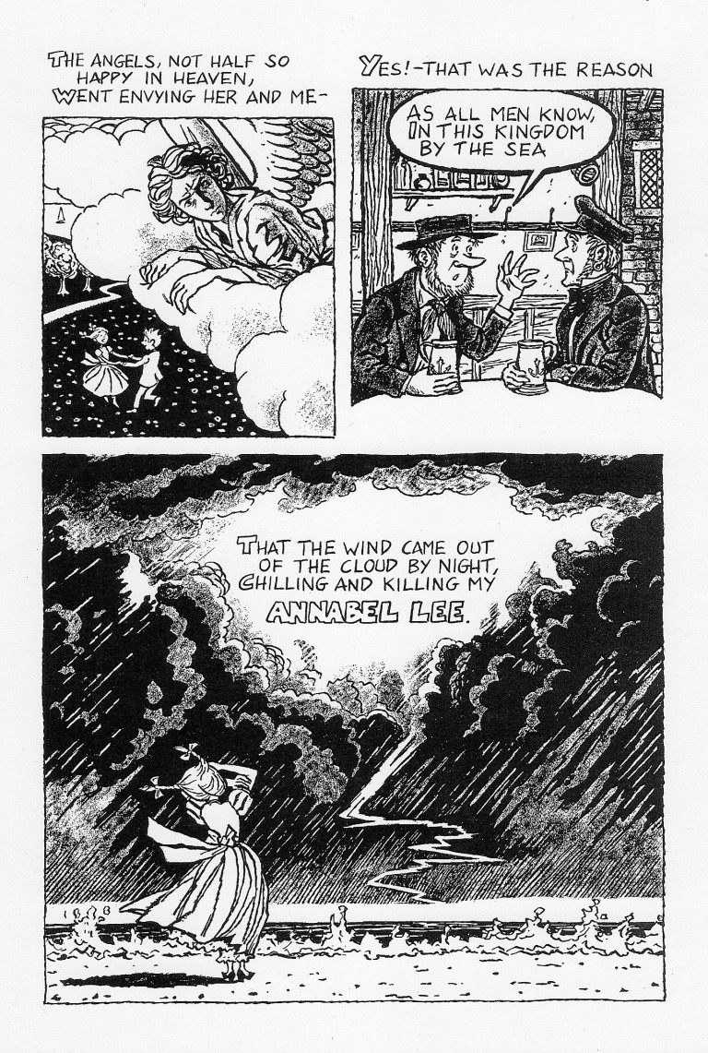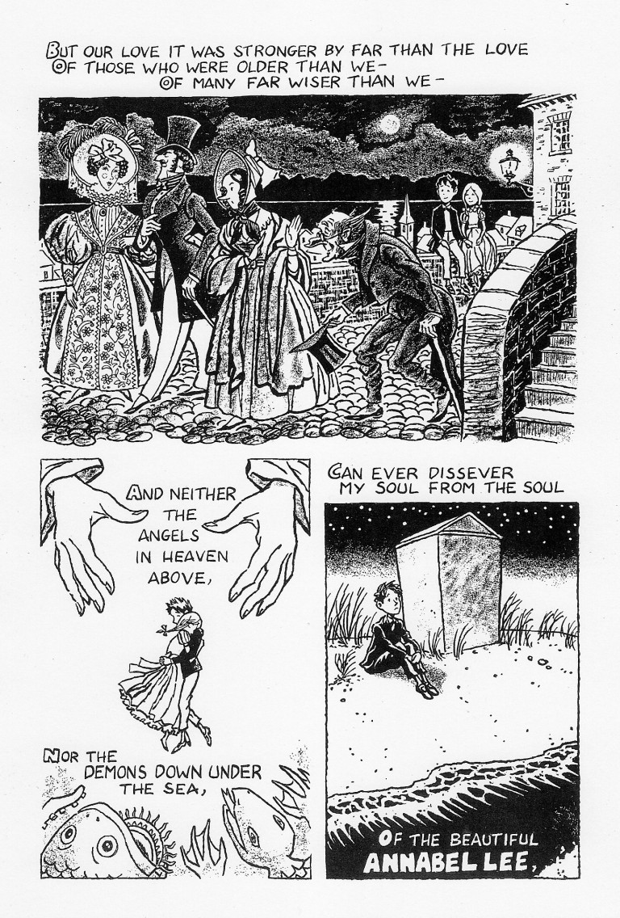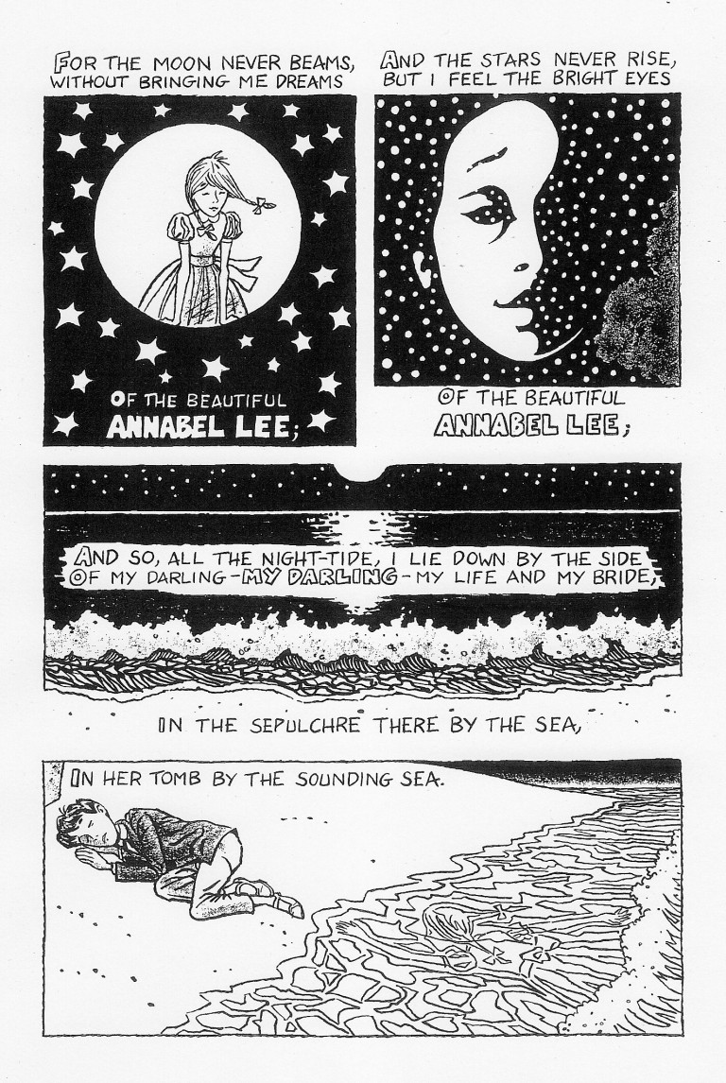Report this ad

כיצד ג'וליאן פטרס הבין את השיר? האם הבנתו דומה להבנה שלך?

https://www.korebasfarim.com/2013/11/06/10-%d7%a2%d7%95%d7%91%d7%93%d7%95%d7%aa-%d7%a2%d7%9c-%d7%90%d7%93%d7%92%d7%a8-%d7%90%d7%9c%d7%9f-%d7%a4%d7%95-1809-1849/

10 עובדות על אדגר אלן פו (1809-1849(
מאת ירין כץ
(1) אדגר פו נולד בשנת 1809 בבוסטון, בנם של דיוויד פו, שחקן ועורך דין אמריקאי, ושל אליזבת פו, שחקנית אנגליה. הוא נקרא על שם מנהל קבוצת תיאטרון שהוריו היו חלק ממנה. הוא היה ילד סנדביץ’ בין אחיו הגדול הנרי, לאחותו הקטנה רוזלי.
2) ) כשהיה בן שנה אביו נטש את המשפחה, ואמו שנאלצה לגדל את שלושת הילדים לבדה, חלתה בשחפת מיד לאחר מכן ומתה בשנת 1811, כשאדגר בן שנתיים (גם אביו מת מאוחר יותר בשנה זו). המוות של אמו (הראשון מבין מיתות רבות שיתקל בהם בחייו), השפיע באופן ניכר על יצירותיו.
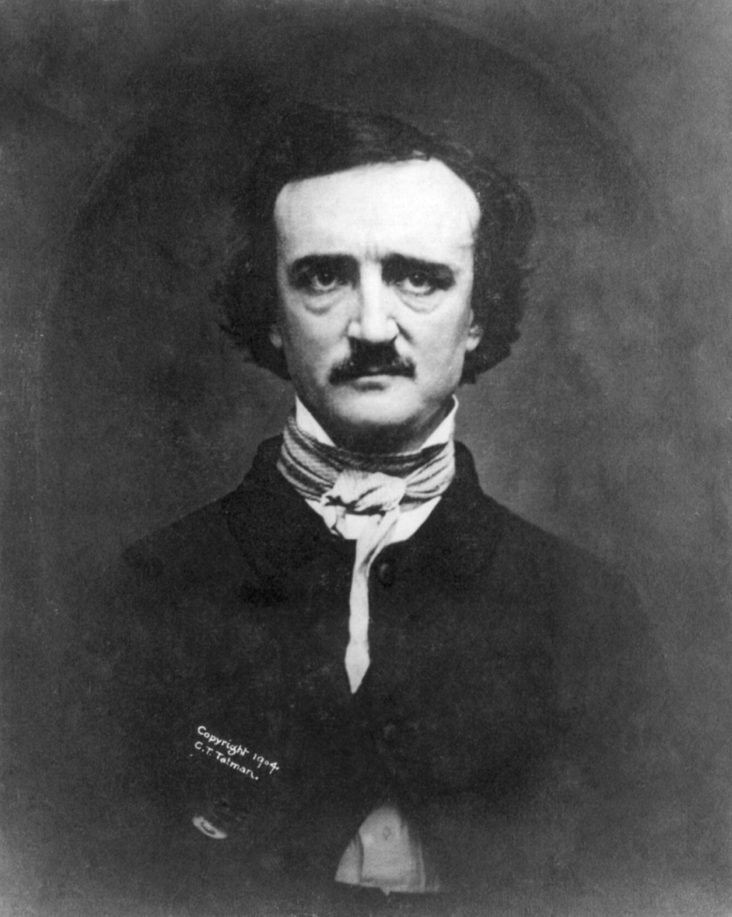
(3) אדגר אומץ ע”י משפחת אלן. גברת פרנסיס אלן, אשתו של סוחר טבק אמיד מריצ’מונד, וירג’יניה, היתה מכרה של אליזבת ונהגה לבקרה על ערש דווי. לאחר מותה שכנעה את בעלה ג’ון, למורת רוחו, לאמץ את אדגר היתום לביתם. הם אימצו אותו באופן לא רשמי והטבילו אותו תחת השם “אדגר אלן פו”. ג’ון אלן מעולם לא רצה בזאת, ויחסיו עם בנו המאומץ היו קרירים ומרוחקים. בשנת 1815 לקח ג’ון אלן את משפחתו לאנגליה בתקווה להקים שם סניף חדש לחברה שלו. הוא שלח את בנו המאומץ בן השש לבית ספר בעל משמעת קפדנית שנמצא בסקוטלנד, אך לאחר מחאות נמרצות מצידה של פרנסיס הוחזר ללונדון בכדי לגור עם משפחתו וללמוד בבית ספר מקומי בסטוק ניוינגטון. השנים בבריטניה חידדו את שליטתו של פו בשפה האנגלית, והדבר ניכר יותר מאוחר גם ביצירתו. כעבור חמש שנים ולאחר שעסקיו של האב לא התקדמו כמצופה, חזרו האלנים לריצ’מונד, וירג’יניה, ואדגר, שהפך זה מכבר לנער משכיל וחכם, החל לכתוב את שיריו הראשונים שמרביתם היו שירי אהבה.
(4) יצירתו הראשונה, קובץ שירים שנקרא ‘טמרליין ושירים אחרים’, פורסמה בשנת 1835, אך זכתה לתשומת לב מועטה ביותר. פו, שהסתכסך עם אביו המאמץ, הסתבך עם נושים והפך אלכוהוליסט, נאלץ מתוך עוני ודלות להתגייס לצבא, כשהוא משנה את שמו לאדגר א. פרי.
(5) בשנת 1836 הוא התחתן עם בת דודתו וירג’יניה, שהייתה בת 14. בשנת 1847, בגיל 25, גם היא מתה משחפת (כמו אמו של פו שמתה משחפת בגיל 24). כמעט כל קרוביו ומשפחתו מתו משחפת (חוץ מאשתו ואמו, מתו מהמחלה גם אחיו, אמו המאמצת ועוד שתי נשים שהיה מאוהב בהן). ברבים מסיפוריו, הדמויות הנשיות נתקפות במחלות מסתוריות.
(6) לאלכוהול היה חלק ניכר בחייו, למרות שהוא ניסה להיגמל ממנו כמה פעמים ואף הצטרף לקבוצת גמילה שנקראה .“The Sons of Temperance” הוא נהג להשתמש מידי פעם גם באופיום, ויצירות רבות שלו הושפעו מהשימוש בסם (ובשילובו עם אלכוהול).
(7) יצירתו של פו נגעה בעיקר בתחום סיפורי האימה והגותיקה. הסבל והבדידות בחייו באו לידי ביטוי ביצירה אחוזת ביעותים ודמוית חלום בלהות. סיפוריו מלאי הזיות וחודרים לעולמם של טרופי הדעת, מביעים את פחדם וכאבם ומתארים סיוט מתמשך שלא נגמר. תחת השפעת האופיום היה נובר בתת הכרתו ושולף מתוכה חרדות עמוקות אודות השתוללות מגפות, עינויים במערות קבורה וכאב חסר גבולות בעולם הזה.
(8) פו גם נחשב למייסד ז’אנר הבלש בספרות בעקבות סיפורו “הרציחות ברחוב מורג” שיצא לאור בשנת 1841. באמצעות גיבורו, הבלש הפאריזאי אוגוסט דופיין, הוא מתאר בסדרה של סיפורים תעלומות שנפתרות בעזרת איסוף ראיות והגיון מפוכח, וכל זאת, כחצי מאה לפני שרלוק הולמס של קונן דויל.
9) ) באופן מפתיע פו הצליח באירופה עוד לפני ההכרה האמריקאית בו. המשורר שארל בודלייר התאהב ביצירתו ותרגם סיפורים לצרפתית, ואדגר אלן פו הפך לשם דבר בצרפת ובאירופה, בעוד שהאמריקאים ברובם דחו אותו.
(10) פו נפטר בגיל 40, מדלקת במוח. כמה ימים לפני מותו, ב-27 בספטמבר 1849, עצר פו בבוסטון כדי להשתתף בהרצאה, ומה שקרה שם נשאר עדיין בגדר תעלומה. אחרי ההרצאה פו נעלם לחמישה ימים. ב-3 באוקטובר קיבל ד”ר סנודגראס, מכר ותיק של פו, מכתב בו הודיעו על הימצאו של ג’נטלמן בשם פו במצב רעוע, כשהוא שרוע באחד הרחובות, לבוש בבגדים לא-לו וממלמל מילים חסרות פשר. הד”ר הבהילו לבית החולים, שם שכב במצב דומה ארבעה ימים. ב-7 באוקטובר הוא התעורר, אמר (כך על פי האגדה) “אלוהים יעזור לנשמתי האומללה”, ומת.

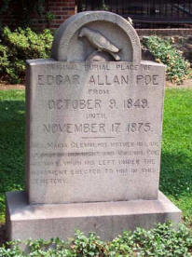
מיצירותיו: סיפורים: “ חיפושית הזהב”, “הרציחות ברחוב מורג”, “הבור והמטוטלת”, “מגפת המוות האדום”, “תעלומת מארי רוז’ה”, “הרפתקאותיו של ארתור גורדון פים”, “חבית האמונטילאדו”, “מפלת בית אשר”, “הלב המסגיר”, “איש ההמון”, “המכתב הגנוב”. משיריו: “העורב”, “אנבל לי”, “אוללי”, “לנור”, “אוללום”, “טמרליין”.

להלן שתי גירסות מוסיקליות לבלדה של פו, באנגלית.
https://www.youtube.com/watch?v=KcnEcGZZIrA

STEVIE NICKS
לחן וביצוע: סטיבי ניקס. ניקס שרה בקול מאופק, בסגנון קאנטרי.

https://www.youtube.com/watch?v=qpJF6kQkm9Q

Joan Baez
לחן וביצוע: ג'ון באאז. באאז שרה בקול סופראן מושלם, בסגנון רומנטי-סיפורי.

בחרו גירסה מוסיקלית וחוו את דעתכם על מידת התאמתה לבלדה של פו.

https://owlcation.com/humanities/Analysis-of-Poem-Annabel-Lee-by-Edgar-Allan-Poe
Andrew Spacey

Analysis Of Annabel Lee
Annabel Lee is a haunting ballad of a poem, with a wealth of hypnotic rhythm and song-like rhyme. It has a fairytale air and can also resonate with all who have been in love or felt tragedy and loss.
- The rhythms and rhyme reflect the speaker's obsession with his childhood love; they are often repeated which helps to reinforce the spiritual connection (whilst echoing the waves and motion of the sea) which is deep and profound. There is an intensity about this poem that builds up as the stanzas progress, then subsides, before rebuilding.
The basic theme is that of true love being able to transcend death; nothing can keep these two souls apart, not even supernatural forces. The two lived for love, for one another. As they lived, so shall they die, next to each other forever.
The speaker's suggestion is that the reader may know of his Annabel Lee, perhaps a reference to the universality of her appeal, for she is every woman, because beauty is in the eye of the beholder.
And so exceptional was this love between the two that the heavenly winged beings, the seraphs (strongly associated with Christianity) wanted to possess her; she was part of their family, a celestial, so they would never be satisfied until she was back in the fold.
Supernatural forces were summoned up. Annabel Lee died in unreal circumstances and was laid in a stone tomb by the sea.
But, despite their child-like relationship, or because of, their love proved stronger than those who were older and wiser. Their love was beyond religion, beyond good and evil; only they knew - they were true soul-mates.
The final stanza is rather haunting and conjures up images of a macabre coming together - the grieving speaker and his Annabel Lee, now a corpse. This is such a vivid picture, the speaker's dream scenario.
Love conquers all, omnia vincit amor - by repeating rhyme in sustained rhythm Poe creates this underlying hypnotic atmosphere. By varying that rhythm from time to time there is the idea of stumbling, of shock. Timing is all important in this regard. Momentum has to build and the infectious lines manage this masterfully.
Perhaps more than anything, emotional energy emerges as the poem progresses, emerging like static, as sense rubs against rhythm and feelings grow out of simple rhyme. This poem has song-like qualities and it is this hidden musicality rising and falling that results in a truly powerful poem.

התרגום של ז'בוטינסקי הוא שיופיע בשאלון הבגרות.
קראו את תרגום ז'בוטינסקי בקול רם, לעצמכם.
https://benyehuda.org/read/1862
אַנַּבֶּל-לִי /אדגר אלן פו
תרגום : זאב ז'בוטינסקי
שפת מקור : אנגלית
זֶה הָיָה לְפָנִים וְלִפְנֵי שָׁנִים,
בְּמַלְכוּת עַל יָם עַרפַּלִּי.
שָׁם דָּרָה יַלדָּה – שְׁמָהּ לֹא תֵדַע;
קָרָאתִי לָהּ אַנַּבֶּל-לִי.
מַשָּׂא-לֵב אַחֵר מִלְּבַד אַהֲבָה
לֹא הָיָה גַם לָהּ וְגַם לִי.

יֶלֶד הָיִיתִי, וְהִיא יַלְדָּה
בַּמַּלְכוּת עַל יָם עַרְפַּלִּי;
אַך יָדַעְנוּ אָהוֹב מִּכֹּל אוֹהֲבִים -
אֲנִי וְאַנַּבֶּל-לִי
וְרָאוּנוּ שַׂרפֵי הַמָּרוֹם בְּקִנאָה,
וְזָעוֹם זָעֲמוּ לָהּ וְלִי.

זוֹ הַסִּבָּה, שֶׁהָיָה מַעֲשֶׂה
בַּמַּלְכוּת עַל יָם עַרְפַּלִּי –
רוּחַ יָצָא מֵעָבִים, וְצִנֵּן
וְהֵמִית אֶת אַנַּבֶּל-לִי
וּבָאוּ הוֹרֶיהָ, אַחִים, קְרוֹבִים
מִבְּנֵי אֲצִילֵי גְלִילִי
וּנְשָׂאוּהָ מִמֶּנִי לְקֶבֶר אָפֵל
בַּמַּלכוּת עַל יָם עַרפַּלִּי.

אֵין כְּאָשׁרֵנוּ בִנְוֵה שְׂרָפִים –
לָכֵן זָעֲמוּ לָהּ וְלִי;
הִיא הַסִּבָּה (זֶה יָדוּע לַכֹּל
בַּמַּלכוּת עַל יָם עַרְפַּלִּי)
שֶׁרוּחַ בַּלַּילָה יָצָא מֵעָבִים
וְהֵמִית אֶת אַנַּבֶּל-לִי.

אַך יָדַעתִּי אָהוֹב מִכֻּלָּם, מִכֻּלָּם
שֶׁרַבּוּ שְׁנוֹתָם מִגִּילִי
וְרָבָּה חָכְמָתָם מִשִׂכלִי;
וְאֵין שָׂרָף אוֹ שָׂטָן בָּעוֹלָם,
וְאֵין סַעַר בְּיָם עַרפַּלִּי,
שֶׁיִקְרַע אוֹ יִגְרַע אֶת הַקָּו שֶׁל זָהָב
בֵּינִי וּבֵין אַנַּבֶּל-לִי.

וְיָרֵחַ מֵרוֹם לִי לוֹחֵשׁ בַּחֲלוֹם
שִׁירֵי-זֹהַר עַל אַנַּבֶּל-לִי;
לִי רוֹמֵז כֹּל כּוֹכָב בְּקַרְנָיו –עֵינָיו
כְּעֵינֶיהָ שֶׁל אַנַּבֶּל-לִי;
אַךְ בְּלֵיל אֲפֵלָה –עִמָּדִי הִיא כֻלָּהּ,
וְאָנוּחַ עַל-יַד יוֹנָתִי הַכַּלָּה
בְּבֵיתֵנוּ שֶׁלָּהּ וְשֶׁלִּי –
הוּא הַקֶּבֶר עַל יָם עַרפַּלִּי.

להלן שני ביצועים מוסיקליים לתרגום ז'בוטינסקי:
https://www.youtube.com/watch?v=_iPbThQI67o
לחן: יוחנן זראי
ביצוע: יוסי בנאי, בקולו העשיר ורב המבע, בסגנון רומנטי-סיפורי.

https://www.youtube.com/watch?v=epZOcjSqtXI
לחן וביצוע: יוני בלוך, בסגנון רוקיסטי זועם.
שימו לב: הקליפ הזה "מודבק" מביצוע של בלוך לחצי הראשון של השיר, שהוציא בתקליט; רווח קצר (חכו רגע) ואז המשכו והשלמתו של השיר מתוך הופעה חיה של בלוך עם להקתו.

בחרו גירסה מוסיקלית לתרגום ז'בוטינסקי. צפו בה והאזינו לה. מהי תגובתכם לה?

להלן, שני תרגומים אחרים לעברית:
https://he.wikisource.org/wiki/%D7%90%D7%A0%D7%91%D7%9C-%D7%9C%D7%99
לִי-תִּנְעַם ("אנבל-לי")
תרגם: אליהו ציפר
הָיָה זֶה מִזְּמַן מִיָּמִים מִשֶּׁכְּבָר
בְּמַלְכוּת שׁוֹכֶנֶת חוֹף-יָם,
בָּה חַיְתָה נַעֲרָה לֹא הִכַּרְתִּי אוֹתָהּ
וְקָרָאתִי אֶת שְׁמָהּ: לִי-תִּנְעַם.
וְאוֹתָהּ נַעֲרָה מְאוּם לֹא חָפְצָה
רַק אַחַת הָגָה לְבָבָהּ,
שֶׁבְּכָל מְאֹדָהּ, הִיא תַּרְעִיף וְתִטֹּל אַהֲבָה.
נַעַר הָיִיתִי וְהִיא נַעֲרָה,
בְּמַלְכוּת חוֹלִית לְחוֹף יָם,
אַךְ עֶרְגַּת אַהֲבָה שֶׁכֹּה נִלְבְּבָה
לֹא חָוָה אוֹתָהּ אִישׁ מֵעוֹלָם.
וְרָאוּהָ שְׂרָפִים אֶבְרָתָם
רָטְטָה לֹא תַּחְמֹד שִׁגְיוֹנַם,
כִּי חָמְדוּ הֵם אוֹתִי וְאוֹתָהּ.
וְהָיוּ הַדְּבָרִים מִיָּמִים יָמִימָה
בְּמַלְכוּת שׁוֹכֶנֶת חוֹף-יָם,
אֵיךְ בְּלַיְלָה עָבֹת, עֵת סוּפַת תַּלְאוּבוֹת
לִי הֵמִיתָה אֶת אַנָּה-תִּנְעַם,
אָז בָּאוּ קְרוֹבִים יַחְסָנִים, עַצְמָהּ וּבְשָׂרָהּ
וְנָשְׂאוּ נְטָלוּהָ עִמָּם.
וּסְגָרוּהָ לָעַד בְּכוּךְ קֶבֶר נוֹרָא
בְּמַלְכוּת גּוֹרֶפֶת חוֹף-יָם.
הוֹ, אָז מַלְאַכִים שׂוֹחֲקִים בַּשְׁחָקִים,
שֵׁקִּנְּאוּ וְנָקְמוּ בָּה וּבִי
כִּי כֵן! זֶה הָיָה הַגּוֹרֵם (כַּנּוֹדָע,
בְּמַּלְכוּת שֶׁלְחוֹף יְהָבִי)
עֵת רוּחַ זָעֵף, מֵעָנָן הִתְאַנֵּף
לִי-תִּנְעַם הוּא הָרַג אָז בִּמְחִי.
שִׁיר שִׁירֵנוּ נִשַּׂא, וְעָצַם וְהִרְחִיב לָאֵינְסוֹף
וְדָרַךְ וְעָלָה עַל קְשִׁישִׁים מִגִּילִי –
חָכְמָתָם כְּמִשְׁלֵי מִשֶּׁלִי –
וְאַף לֹא מַלְאָךְ בַּשָּׁמַיִם יִרְעַם
לֹא שָׂטָן בִּיוֵן מְצוּלָה,
שֶׁיִּבְקַע בְּמַכָּה אֶת הֲדַר אֲצֻלָּה
בָּם יָפְתָה כַּלָּתִי לִי-תִּנְעַם: –
וְיָרֵחַ קָרַן לִי, לָחַשׁ לִי, חָלַם
אוֹדוֹת יָפָתִי, בָּרָתִי, לִי-תִּנְעַם;
גַּם כּוֹכָב בַּמָּרוֹם לִי רִצֵּד וְקָרַץ,
לִי-תִּנְעַם יָפָתִי אֶאֱהַב אֶעֱרַץ;
וְכָךְ בְּלֵיל-אֹפֶל עָקֹב עַל מִשְׁכָּב
לְצִדִּי חֶמְדָּתִי לִי-תִּנְעַם לִי תִּרְהַב
עַל מֵי מְנוּחוֹת מְנוּחָתֵךְ מְשׂוֹשִׂי –
וְגַל-יָם לְגַל-עֵד יְהִי לָךְ – וְשִׂיא.

https://www.ynet.co.il/articles/0,7340,L-4174800,00.html
במלאת 200 שנה להולדתו של אדגר אלן-פו, המשורר והסופר האמריקני הידוע, יצא לאור בתרגום מחודש קובץ שיזם ותרגם ראובן וימר ובו כל שיריו. אלן-פו (1809 - 1849) נחשב לממציא הסיפור הבלשי המודרני ומבין משוררי השירה הרומנטית-גותית הידועים ביותר. לשירה של פו חברה גם תיאוריה שירית, שהרציונל שלה הדריך אותו בכתיבתו: הוא שאף ליצור שירה שתהווה שילוב מושלם של מוזיקה ושל מילים, ואכן היסוד המוזיקלי של יצירתו מקנה לה יחוד שאין דומה לו. מתוך קובץ שירי "העורב":

אַנַּבֶּל-לִי
מִלִּפְנֵי עִדָּנִים וְשָׁנִים זֶה קָרָה,
בְּמַלְכוּת עַל הַיָּם הַגַּלִּי,
שָׁם חָיְתָה נַעֲרָה, תַּמָּה וּבָרָה,
וּשְׁמָהּ הָיָה אַנַּבֶּל-לִי;
וְאַחַת הִיא אִוְּתָה לָהּ, אוֹתָהּ נַעֲרָה –
לֶאֱהֹב וְלִהְיוֹת רַק שֶׁלִּי.

יֶלֶד הָיִיתִי, יַלְדָּה הִיא הָיְתָה,
בַּמַּלְכוּת עַל הַיָּם הַגַּלִּי;
אַךְ אָהַבְנוּ אָהוֹב מִכָּל אַהֲבָה –
אֲנִי וְאַנַּבֶּל-לִי;
אַהֲבָה כֹּה עַזָּה, שֶׁשַּׂרְפֵי הַמָּרוֹם
חָמְדוּ אֶת שֶׁלָּהּ וְשֶׁלִּי.

וְזוֹ הַסִּבָּה שֶׁלִּפְנֵי עִדָּנִים
בַּמַּלְכוּת עַל הַיָּם הַגַּלִּי,
יָצְאָה רוּחַ מֵעָב, וְהִקְפִּיאָה לָמוּת
אֶת יָפָה לִי, אֶת אַנַּבֶּל-לִי.
וּבָאוּ קְרוֹבֶיהָ, בְּנֵי הַיֻּקְרָה,
וְנָטְלוּ גּוּפָתָהּ מֵאֶצְלִי,
וּסְגָרוּהָ לָנֶצַח בְּבֵית קְבוּרָה
בַּמַּלְכוּת עַל הַיָּם הַגַּלִּי.

לֹא יָדְעוּ כְּאָשְׁרֵנוּ שְׂרָפִים בַּמָּרוֹם
וְקִנְאָה הִתְקַנְּאוּ בָּהּ וּבִי –
כֵּן! – זוֹ הַסִּבָּה (וְיוֹדְעִים זֹאת הַיּוֹם,
בַּמַּלְכוּת עַל הַיָּם הַגַּלִּי(
שֶׁבִּשְׁחוֹר לֵיל מֵעָב, גָּחָה רוּחַ נָקָם
שֶׁהִקְפִּיאָה אֶת אַנַּבֶּל-לִי.

אַךְ אַהֲבָתֵנוּ חָזְקָה מִכֻּלָּם
שֶׁהָיוּ מֵאִתָּנּוּ בּוֹגְרִים
וְרָבְתָה חָכְמָתָם מִשֶּׁלִּי.
וְלֹא הַשְּׂרָפִים שֶׁבִּשְׁמֵי הַמָּרוֹם,
לֹא שֵׁדֵי אֹפֶל, שׁוֹכְנֵי הַגַּלִּים,
יוּכְלוּ לְהַפְרִיד מֵעַתָּה עַד עוֹלָם
נִשְׁמָתִי – מִשֶּׁל אַנַּבֶּל-לִי.

כִּי לְבָנָה לֹא תָּאִיר בְּלִי חֲלוֹם בִּי תָּעִיר
עַל יָפָה לִי, עַל אַנַּבֶּל-לִי;
וְכוֹכָב לֹא יָאִיר בְּלִי שֶׁאוֹר לִי יַזְהִיר,
אוֹר עֵינֶיהָ שֶׁל אַנַּבֶּל-לִי;
כָּךְ, לְעֵת לֵיל-כּוֹכָב, לְצִדָּהּ שׁוּב אֶשְׁכַּב
שֶׁל חַיַּי, יָפָתִי, כַּלָּתִי, שֶׁאֹהַב,
בְּקִבְרָהּ עַל הַיָּם הַגַּלִּי,
נוּחָתָהּ בְּהֶמְיַּת הַגַּלִּים.

בחרו תרגום אחד והשוו אותו עם תרגום ז'בוטינסקי. במה הוא מצא חן בעיניכם? במה לא? במה הוא שונה מתרגום ז'בוטינסקי?

קראו לפחות אחד, רצוי שניים, מחומרי העיון והפרשנות להלן.

https://he.wikipedia.org/wiki/%D7%90%D7%A0%D7%91%D7%9C_%D7%9C%D7%99

אנבל לי
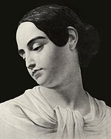
וירג'יניה, אשתו של פו וההשראה לאנבל לי

אנבל לי (באנגלית: Annabel Lee) הוא השיר האחרון שכתב המשורר האמריקני אדגר אלן פו. השיר נכתב בשנת 1849 ופורסם לאחר מותו של פו באותה השנה.
השיר מתאר בלשון סיפורית ואגדתית את אהבתו של המשורר לאנבל לי. מקום ההתרחשות של העלילה אינו ברור, והוא מתרחש ב"ממלכה ליד הים" ("kingdom by the sea") ששמה אינה מצוין בשיר המקורי (ראו תרגום השיר). המשורר ואנבל לי התאהבו זה בזה על אף גילם הצעיר, ואהבתם הייתה כה גדולה עד שהשרפים החליטו בקנאתם להענישם, והמשורר מאמין שדלקת הריאות שממנה נפטרה אנבל לי נגרמה על ידי רוח שנשלחה על ידי השרפים. לאחר מותה של אנבל לי היא נלקחה מהמשורר על ידי בני משפחתה ונקברה ליד הים, אולם המשורר מאמין שאהבתם נמשכת גם מעבר למוות, ורואה את עיניה של אנבל לי בכל לילה בכוכבים, בעודו שוכב לצידה בקבר שליד הים.

פרשנות[
הדובר מתאר את אהבתם שלו ושל אנבל-לי כאהבה נשגבת שאין כמותה בעולם. אהבתם עוררה קנאה וזעם בקרב המלאכים שראו את הזוג כאחוז "היבריס", חטא הגאווה, מאחר שהם חושבים שהם שווים באהבתם למלאכים, ואף מעבר להם. על פי המיתולוגיה היוונית על הלוקים בהיבריס להיענש מאחר שלא ייתכן, שבני האדם יחושו מעל האלים, ולכן הענישו המלאכים את הזוג בכך שגרמו לאנבל-לי לחלות ולמות.
...שיר זה מתאר את רגשות המשורר לאחר מותה של אהובתו. ההסבר שניתן בשיר למות האהובה (קנאת השרפים) אינו הסבר רציונלי ומעיד על כך, שרגשות המשורר מונעים ממנו לראות את ההסבר ההגיוני. ניתן להסביר העדר רציונליזציה זו בכך, שהאהבה בין המשורר לאנבל לי התרחשה בעודם ילדים, והדמות שנתקבעה בזכרונות המשורר, כמו גם הרציונליזציות של אירועים אלה נתקבעו בעודו צעיר^{[1]}
ככל הנראה האירועים בשיר זה מתארים את תחושות המשורר לאחר מותה משחפת של דודניתו-אשתו, וירג'יניה קלם, שבעת נישואיהם ב-22 בספטמבר 1835 הייתה בת שלוש-עשרה^{[2]}....בשיר זה (האחרון שכתב), מאמין המשורר, שאהבתם נצחית ולא תינתק אף במותם.
אנבל-לי הוא בלדה טרגדית (סיפור טרגי בו שוררת אווירה קודרת ועצובה), הכוללת מספר שורות אופייני (5 או 7 שורות במקרה זה) לכל בית, וחזרות אופייניות. בכל בית חוזר המיקום האגדתי (ממלכה לחוף הים), ומופיע פעם אחת שמה של אנבל לי (בבית האחרון הוא מופיע פעמיים). חזרות נוספות המופיעות בשיר הן: קנאת השרפים ועוצמת האהבה.
האלמנטים האגדתיים/ מיתולוגיים המופיעים בשיר, מודגשים על ידי החזרות וכן על ידי אלמנטים כמו תיאורי הזמן: "זה היה לפנים ולפני שנים", והמיקום הערטילאי^{[3]}.

שינויים שנערכו בשיר
פו כתב 11 גרסאות שונות של השיר, בהם שינויים קלים^{[4]}, כאשר ההבדל המשמעותי ביותר הוא בשורה האחרונה:
הגרסה המוקדמת: In her tomb by the side of the sea.
גרסה מאוחרת: In her tomb by the sounding sea.

פרסום השיר
השיר נכתב במאי 1849, ועותק ממנו נמסר לרופוס וילמוט גריזוולד לפרסום. השיר הודפס לראשונה על ידי גריזוולד ב-9 באוקטובר 1849 - לאחר מותו של פו, כחלק מההספד שהופיע על מותו ב"דיילי טריביון" של ניו יורק.

תרגום
אנבל-לי תורגם לשפות רבות. לעברית הוא תורגם על ידי זאב ז'בוטינסקי ששמר על המצלול ועל השם המקורי. תרגומו פורסם בעיתון "הארץ" ב-7.11.1919 תחת ראשי התיבות של שם המתרגם (ז.ז.).
ז'בוטינסקי העצים את האלמנט האגדתי של השיר בבוחרו מונח, שלא הופיע קודם לכן בשירה ובספרות העברית: "ים ערפַּלי" (ולא, כפי שרבים סבורים - "ים ערפילי"). בכך בחר ז'בוטינסקי במקום שאינו קיים.
בתרגום מתקיים שוני מן המקור בכמה נושאים, כך למשל, בעוד שבבית הראשון באנגלית מציין המשורר לקורא שייתכן ששמע את שמה של אנבל לי: "That a maiden there lived whom you may know" בגירסת ז'בוטינסקי התיאור הוא הפוך: "את שמה לא תדע".

...לחנים
השיר בתרגומו של זאב ז'בוטינסקי זכה לכמה לחנים, בהם של יוחנן זראי (בביצועים של יוסי בנאי, שלמה ארצי ואחרים), ויוני בלוך (שהופיע באלבומו "הרגלים רעים"). כמו כן, לחנו של שלמה ארצי למילים המקוריות בשפה האנגלית של השיר הופיע באלבום פתאום אחר ימים רבים.

https://xnet.ynet.co.il/articles/0,7340,L-5038278,00.html

מי הייתה הילדה שנישאה למשורר המפורסם, ואיך הסתיימה האהבה
עופרה עופר אורן
החתן בן 26, ושמו אדגר אלן פו. הכלה רק בת 13, ושמה וירג'יניה. השניים בני דודים: אביו של החתן, שעזב את הבית בבוסטון עוד לפני שמלאו לילד שנתיים ומת זמן קצר לאחר מכן, היה האח של אם הכלה. עוד קודם לכן התייתם הפעוט מאמו.

במכתב שכתב לימים לחבר, תינה פו את קשייו ואת המצוקה הכספית שנקלע אליה: המצוקה הייתה גדולה עד כדי כך שהוא לא יכול היה להיעתר להזמנת החבר להגיע אליו לארוחה חגיגית, וזאת בשל בגדיו המרופטים וחסרון הכיס שממנו סבל. אחיו ואחותו עברו לגור אצל הסבים, והוא הועבר לחסות חברתה הקרובה של אמו. החברה ובעלה שימשו לו משפחת אומנה, אבל מעולם לא אימצו אותו רשמית. האב החלופי נהג בו בקשיחות, שלח אותו בילדותו לפנימייה, קפץ את ידו כשהתבגר ותבע ממנו להצטיין בלימודיו. את המרי שלו הביע פו בכך שכמו אביו הביולוגי, החל לשתות לשוכרה ולהמר במשחקי קלפים. בהיותו בן 20 עבר לגור בבית דודתו. וירג'יניה, בת הדודה, הייתה אז בת שבע.

בכתבה על נישואי קטינות בארצות הברית, שפורסמה לפני שנתיים ב"ניו יורק טיימס", נכתב שברוב המדינות הגיל המינימלי לנישואים הוא 18, אבל ברבות מהן מתאפשרת החרגה, אם הורי הנערה חותמים על הסכמה לנישואי בוסר של בתם. "כמובן", מוסיף הכתב, "ש'הסכמה הורית' עלולה להיות גם 'כפייה הורית', אבל חוקי המדינה אינם מאפשרים בדרך כלל לערוך חקירה ולבדוק אם הילדה נישאת מרצון. גם אם הילדה מתייפחת בגלוי כשהוריה חותמים על הבקשה להיתר ומאלצים אותה להינשא, אין לנציג השלטון סמכות להתערב. למעשה, במרבית המדינות אין חוק המונע נישואים כפויים".

במאה ה-19 זה היה עוד יותר פשוט: נישואי ילדות היו מותרים על פי חוק. גם יחסי מין בין גבר בוגר לילדה היו חוקיים, אם הם נישאו, שהרי האישה נחשבה לרכושו של הבעל.

אדגר אלן פו ניהל קשר רומנטי עם יותר מילדה אחת. לפני נישואיו היה לו רומן עם ילדה בת 15 בשם שרה, שאביה הפריד ביניהם - לא מפאת גילה הצעיר, אלא מכיוון שהמחזר המרושש לא נראה לו מתאים. כעבור שנתיים היא נישאה לאיש עסקים עשיר. אשר לילדה וירג'יניה, לא ידוע מה היו הנסיבות, ואם היא אולצה להינשא לבן הדוד שלה. היא מתה בגיל 20, ואחרי מותה כתב פו את שירו האחרון, המוכר ביותר - "אנבל לי". תרגומו לעברית, מאת זאב ז'בוטינסקי, נחשב ליצירת מופת, שכן המתרגם הצליח לשמור על המקצב והמצלול של השיר המקורי.

...מ"אנבל לי" ל"לוליטה"
השיר מתאר אהבה קסומה בין שני ילדים, שתמה בטרם עת. אנבל לי מתה. המלאכים קינאו באהבה המושלמת, באושר הרב שידעו שני הילדים, ולכן המיתו אותה. בתרגומו שינה ז'בוטינסקי כמה דברים מהותיים לעומת השיר המקורי. כך, למשל, באנגלית נכתב בשורה השלישית, בתרגום חופשי: "ילדה שאותה אתם בוודאי מכירים"; בגרסה של ז'בוטינסקי כתוב: "שְׁמָהּ לֹא תֵדַע". המשמעות, אם כן, הפוכה.

השיר "אנבל לי" העניק השראה ליצירה ספרותית וירטואוזית, מופתית ומחרידה – "לוליטה" מאת ולדימיר נבוקוב. על פי הרומן, למספר, הומברט, היה בילדותו קשר עם ילדה ששמה היה אנבל ליי, שאהבה אותו ומתה לפני שהקשר המיני ביניהם התממש. בכך מסביר הומברט את הפגיעה המתמשכת בילדה אחרת, לוליטה, שאת אמה הוא נושא לאישה וגורם בעקיפין למותה, ואז למעשה חוטף את הילדה ומממש את תאוותו אליה. בספר "לוליטה" מצליח נבוקוב בגאוניותו לחדור אל נבכי הנשמה של פסיכופט סוטה. ככל שהדובר מנסה להצדיק את עצמו, כך מתעצמים הרתיעה והזעזוע שהקורא חש.

בשיר של פו מוצגת האהבה בין שני הילדים כתופעה יפהפייה, נוגעת ללב ומרגשת. אלא שהשיר אינו משקף את המציאות, שכן בה לא הייתה אהבה של שני ילדים, אלא של גבר מבוגר וילדה. קוראי השיר, שאינם מכירים את קורותיו, את מה שקדם לכתיבתו, הולכים שבי אחרי יופיו, שעליו אי אפשר לערער.

אנבל לי/ אדגר אלן פו
(מאת רונה תלם? המקור באינטרנט כנראה הוסר.)

זהו אחד השירים המפורסמים והידועים ביותר של אדגר אלן פו.
השיר מובא בתרגומו של ז'בוטינסקי – ראו בהמשך הערה לגבי התרגום.
השיר מחבר מס' גורמים – המוסיקליות הרבה שבין שורותיו, פשטותו, הרוח הרומנטית והאגדית (= אגדה) הקיימת בו, והקסם הקודר הנלווה לסיפור פיוטי וטרגי על זוג נאהבים "ילדים" – כל אלה הופכים אותו לשיר כובש.

הדובר בשיר מספר על אהבת נעוריו, שהייתה לדעתו כל כך מושלמת, עד שהיא עוררה את קנאת המלאכים, והם גרמו עקב-כך למותה של האהובה. אבל אפילו מותה של האהובה- הילדה, כפי שמצהיר הדובר, אין בו כדי להפריד בין נשמות השניים האוהבים. לא המלאכים שבשמים אשר שלחו רוח ממיתה(=הורגת) ולא השטן (בטקסט באנגלית – השדים שמתחת לים), לא קרוביה האציליים של אנבל לי, שהשלימו את המלאכה ע"י כך שהביאו אותה לקבורה, וגם לא כל האנשים המבוגרים והנבונים - אף אחד מהם לא הצליח לנתק את נשמות האוהבים זו מזו. האהבה בשיר מוצגת כמהות החורגת מגבולות הזמן והמקום, מהארצי וממה שאינו ארצי, אשר בשמים למעלה, ואשר בארץ למטה. ולכן הדובר, שיודע בברור כי אהובתו מתה ונקברה, מסוגל להרגיש בנוכחותה המוחזרת אליו, כביכול, מאור הכוכבים והירח.

מתוך דבריו של הדובר למאורעות מבצבץ (= עולה) כרמז, הדגם הקלאסי של העלילה הטרגית – חטא ההיבריס (גאוות היתר) של הגיבור – והעונש שמטילים עליו האלים על מי שהעז לחרוג ממגבלותיו. אבל הדובר עצמו אינו מודע לגאוותו, להפך, גם עכשיו, לאחר מות אהובתו, הוא עדיין מתנחם בעליונות אהבתם.

זיכרון ואגדה
השיר בכללותו נושא אופי של אגדה או של בלדה רומנטית ועצובה. כבר בפתיחה פועלת הנוסחה " זה היה לפני שנים " It was many and many a year ago "– מעבירה את הקורא לעולם של "פעם". לכך מתחברים יסודות נוספים: המלכות של חוף הים (התואר "ערפלי" הוא תוספת של המתרגם, המשרתת את תביעת החריזה {=הצורך} ליצור חרוז עם שם האהובה) והאהבה המושלמת, שמתוארת כמו התרחשות קוסמית, המעוררת תגובה לא רק על בני הארץ כי אם גם מצד יושבי המרום (המלאכים) והשאול. במסגרת אגדית זו, מותה של האהובה ממחלה, מנומק גם הוא במונחים על-טבעיים.

מרכיבי השיר וסגנונו מעניקים לו אופי של אגדה קסומה וקודרת. אבל נמצא בו זיכרון לאהבתו ונישואיו של א"א פו לבת-דודתו, וירג'יניה, בהיותה בת 13 (היא נפטרה ב-1847, בהיותה בת 24). ההיבט האוטוביוגרפי של הסיפור נרמז במקור האנגלי לא רק בעצם הבחירה בדובר המתבטא בגוף ראשון , אלא גם בפנייתו אל נמען/ים המכיר/ים, כנראה את שמה של אנבל לי:
It was many and many a year ago,
In a kingdom by the sea
That a maiden there lived whom you may know
By the name of Annabel Lee"

הפנייה כשאלה לקוראים לא הועברה בתרגום העברי במלוא משמעותה. ז'בוטינסקי בחר לתרגם להפך: "שם דרה ילדה - שמה לא תדע". הפנייה המקורית באנגלית יוצרת מסגרת פמיליארית (= משפחתית) של סיפור מקומי, שנמעניו מכירים, כביכול, את גיבוריו. נוצר כאן שילוב מרתק בין סממנים אישיים ומקומיים, לבין יסודות אגדתיים, מיסטיים המעניקים להתרחשויות משמעות רחבה, כמעט מיתית. (השיר פורסם בשנת חייו האחרונה של א"א פו 1849. פחות משנתיים לאחר מותה של וירג'יניה רעייתו, ואולי יש בסיומו כדי לרמוז על ציפייה למותו הקרב, אשר יפגיש אותו שנית עם אהובתו).

שירה = יופי
א"א פו היה יוצר בעל תפיסת עולם אסתטית מעמיקה ומנומקת. במסתו (=במאמרו) "העיקרון הפיוטי" הוא מנסח הגדרות אחדות לשירה. השיר כאובייקט, שייך לתחום היופי ולא לתחום האמת. השיר מתלווה אל המוסיקה, השיר כגביש משוכלל (=אבן יקרה), והשיר כאיזון בין תואם (= התאמה) לבין גיוון. כל אלה, אכן, יכולים להימצא בשיר "אנבל לי".
הסיגנון הרב והמוסיקליות הזורמת של השיר מעניקים לעצב ולכאב צביון (= גוון) של אובייקט מעוצב לגמרי. המוסיקליות נובעת בין השאר משילובם של יסודות קבועים ויסודות משתנים, אלה באלה. היסוד החוזר בכל בתי השיר הוא החריזה הקבועה של טוריו הזוגיים לי-לי-לי ( באנגלית: sea-lee-me או (sea-lee-we ולפעמים בסדר משתנה. באנגלית החרוז פחות מדויק ונשען על זהות התנועה, ולא על השתתפות העיצורים. באנגלית מילות החרוז נבנות מהמשולש הקבוע של: שני האוהבים והים). בכל אחד מהבתים, אם כי במיקום שונה, חוזר הטור "(במלכות על ים ערפלי) in a kingdom by the sea" המתפקד כמו פזמון, והמזכיר, אולי, את תנועת גלי הים. בכל אחד מהבתים גם נזכר שמה של האהובה, אך בכל פעם בהקשר מילולי מעט שונה. רוב הטורים בלתי-זוגיים, אינם מתחרזים, והם תורמים ליסוד המשתנה והדינאמי יותר של הריקמה המוסיקלית בשיר.

מי מכיר את אנבל-לי?
במקור פונה הדובר אל נמענ/ים (באנגלית, youמשמש ליחיד ולרבים כאחד) ומניח, כי ייתכן שהכירו את העלמה בשם אנבל–לי (שורות 3-4). בתרגום של ז'בוטינסקי, פונה הדובר אל נמען יחיד וטוען חד-משמעית, כי אינו יודע את שמה של הילדה, שאותה כינה אנבל-לי (האם היתה פה השפעה של שטרנחובסקי: "שירים לאילאיל", על המתרגם?)
ז'בוטינסקי יוצר חריזה פנימית בין המילים: ילדה-לא תדע. תוך כדי כך הוא גם משנה את "גיל" האהובה. בהמשך ניתן לצידוק לכך, שהרי הדובר מספר "ילד הייתי, והיא ילדה".

אם תקראו את הפתיחה באנגלית תרגישו במצלול המכשף הנוצר מהחזרות על הצליל M, צליל המופיע פעמיים כבר בשורת הפתיחה. שכיחותו של השיר יכולה לעורר אסוציאציה של מלמול גלי הים (באנגלית murmer). גם בעברית חוזר הצליל הזה (שם...שמה, בתוספת ש' החוזרת פעמיים). המתרגם ביקש כנראה לחזק את הרקמה המוסיקלית בחזרה צלילית נוספת: "דרה-ילדה-לא תדע", ובחריזה הפנימית.

https://www.sikumuna.co.il/wiki/אנאבל_לי_/_אדגר_אלן_פו#.D7.91.D7.99.D7.AA_6
מתוך סיכומונה, בית הספר "כרמל זבולון", ובעריכה מסיבית של דבורה לוי

אנאבל לי / אדגר אלן פו

מבוא
"אנבל-לי" הוא אחד השירים הידועים ביותר של אדגר אלן פו . לצד היותו משורר וסופר, היה פו גם הוגה בעל משנה אסתטית מעמיקה ומנומקת וכן מבקר ספרות מבריק. במסתו "העיקרון הפיוטי" הוא מנסח הגדרות אחדות לשירה. הוא קובע כי "ייעודו המיידי של שיר, בניגוד לעבודה מדעית, הוא ההנאה ולא האמת". את השירה הוא מגדיר במילים: "יצירה מקצבית של יופי". בהתבוננות ביופי ניתן לגלות אפשרות להגיע להתעלות מהנה, לריגוש של הנשמה. פו סבר שהריגוש שהוא הרגש הפיוטי, נבדל ללא קושי מהאמת, שהיא הנאתו של השכל. בעיניו "האמן האמיתי ישכיל תמיד לשעבד את האמת בצורה הראויה ליופי, שהוא האווירה והמהות האמיתית של השיר".
...נראה כי השיר "אנבל-לי" הוא מודל ...לתחום היופי (ולא לתחום האמת), המלווה במוסיקליות, והמושתת על איזון בין תואם לבין גיוון. העצב והכאב הזורמים במוסיקליות לאורך השיר, מקנים לו צביון של אובייקט אסתטי מעוצב להפליא.
אדגר אלן פו טען, כי אין לך נושא יפה יותר לשירה מאשר מותה של אישה אהובה....
השיר "אנבל-לי" עשוי להוכיח טענה זו, הלכה למעשה.

תוכן השיר ומשמעותו

בית 1
...פתיחת השיר מרמזת על אגדה קסומה, שסופה יתברר כטרגי. אין אזכור למקום וזמן מוגדרים. נוצרת תחושה של מימד נצחי. אירוע שיכול היה להתרחש בכל זמן ובכל מקום.
הדובר הוא ילד, המספר על אהבה שחווה בילדותו – אהבה עזה לילדה בת גילו. ...חיבור מילת השייכות "לי" לשם "אנבל" יוצר רושם כפול: הוא תורם לאסתטיקה המוסיקלית של השיר, ומדגיש במצלול "לי" את חד-פעמיותה של הילדה כמי שקשורה לדובר בעבוֹתוֹת של אהבה.
עוצמת האהבה מודגשת במילים החותמות את הבית הראשון: "משא-לב אחר מלבד אהבה / לא היה גם לה וגם לי" ...הדובר מצהיר, כי לבו ולב אהובתו נושאים מטען אחד בלבד – הוא מטען האהבה, ...לכאורה נראה שאין שום עניין אחר המעסיק את השניים, מלבד אהבתם זה לזו.

בית 2
הדובר מצהיר כי מדובר בסיפור אהבה של ילדים (סימן לתמימות). הוא חוזר ומציין שההתרחשות היתה "במלכות על ים ערפלי" – מה שמוסיף נופך מסתורי. בדבריו: "אך ידענו אהוב מכל אוהבים" – הוא מביע עליונות וגאווה, שבהמשך הופכים להיבריס (חטא הגאווה) ממש: "וראונו שרפי המרום בקנאה, / וזעום זעמו לה ולי" – הדובר מתגרה באלים, שאפילו הם לא ידעו אהבה שכזאת. ההיבריס מחייב את הענשת האדם, ואכן המלאכים בזעם קנאתם יגרמו לטרגדיה.

בית 3
בבית זה מתבררת הטרגדיה. אנבל-לי משלמת בחייה: "רוח יצא מעבים, וצינן / והמית את אנבל-לי". ואם לא די במותה של אנבל-לי האהובה, נחשף כעת גם מעמדו הנחות של הדובר, המנודה על-ידי משפחתה: "ובאו הוריה, אחים, קרובים / מבני אצילי גלילי / ונשאוה ממני לקבר אפל / במלכות על ים ערפלי" – ...הדובר מאבד את זכותו הטבעית להתאבל על אהובתו, מפני שהם באו ממעמדות חברתיים שונים. ...במותה היא מופקעת ממנו לעולמים, לפחות מבחינתם.

בית 4
הדובר מחדד את ההסבר לפרשת האהבה הטרגית. הוא מסביר כי לא היה אושר גדול בעולם כמו אושרם של השניים, והקנאה היא שהובילה לפגיעה באנבל-לי.

בית 5
לאהבתו הגדולה לאנבל-לי מתווסף היבט נוסף: "אך ידעתי אהוב מכולם, מכולם / שרבו שנותם מגילי / ורבה חכמתם משכלי" – אפשר שמדובר באהבה אסורה – אהבת ילדים. יש בה אמנם תמימות רבה, אך כוחה מאיים ואינו מתאים לגילם הצעיר של האוהבים. סיום הבית בהבהרת הדובר, כי אין כוח בעולם שישכיח את אהבתו לאנבל-לי: "ואין שרף או שטן בעולם, / ואין סער בים ערפלי, / שיקרע או יגרע את הקו של זהב / ביני ובין אנבל-לי."

בית 6
סיום השיר באווירה מיסטית-אגדתית בתיאור הרגשות של הדובר, שלא מוותר על אנבל-לי. הוא חולם אותה ורואה אותה בעיני דמיונו. למרות מותה של אנבל-לי וקבורתה במקום לא ידוע, ב"קבר על ים ערפלי", הדובר מופיע בסיום כמנצח מן הבחינה הרוחנית: "אך בליל אפלה – עמדי היא כולה, / ואנוח על-יד יונתי הכלה, / בביתנו שלה ושלי - / הוא הקבר על ים ערפלי" – למרות הניסיון להפריד בינו לבין אהובתו המתה, הוא חש, כי הוא מתאחד עמה ושוכב לצידה בקבר ההופך להיות ביתם. אפשר לראות בסיום דווקא רמז למוות רוחני של הדובר, שבהרחקת אהובתו ממנו, הוא בוחר למות מבחינה נפשית – אך סביר יותר להניח שבאהבתו ובגאוותו הוא חש דווקא כמי ...שלעולם לא יגדע את אהבתו לאנבל-לי. בכך זוכה האהבה בשיר להאלהה, שעוצמתה בעלת ממדים קוסמיים.

אמצעים אומנותיים
- חריזה – לאורך כל השיר יש חריזה מסורגת (ב – ד – ו). נוסף על כך יש חריזה פנימית במלים: "שם דרה ילדה – שמע לא תדע", המתחרזת בעצמה עם המלים אהבה וקנאה – הצליל "אָה" מציין כאב, קינה.
- חזרות –
א) חזרה על השם המיוחד אנבל-לי: שם ייחודי שאין לו משמעות אלא עבור זוג האוהבים בלבד.
ב) חזרה על המילה "אין" (בתים 4, 5) להדגשת עוצמתה של האהבה, אשר אין כוח בעולם שיוכל להכניעה.
ג) בית 4 הוא מעין חזרה על בית 3. מטרת החזרה להדגיש את העוול שנגרם לזוג האוהבים רק בשל אהבתם האדירה, אשר המלאכים לא יכלו לעמוד בה מרוב קנאתם. החזרה על הצירוף "זו הסיבה" נאמרת כמובן באירוניה, שהרי אין בקנאת המלאכים סיבה המצדיקה טרגדיה נוראה שכזאת.
ד) החזרה על המלים "ים ערפלי" מדגישה את הרקע המסתורי להתרחשות הטרגית. אין מדובר במקום מוגדר – אלמנט המגביר את תשומת הלב לעוצמת האהבה שהיא מעל ומעבר לכל זמן ומקום. גם ציון מקום קבורתה של אנבל-לי ב"קבר על ים ערפלי" מעצימה את תחושת האין-סופיות שבמותה, כמי שגם לאחר לכתה היא נמצאת במקום כלשהו – ובוודאי בלבו של אהובה.
- מוטיב האגדתיות – "זה היה לפנים..." הוא נוסח רומנטי ברוח האגדה הקלאסית. היות השניים ליד ים מלכותי, מוסיף נופך אגדתי. גם השתתפות הירח והכוכבים בתיאור רגשות הדובר לאהובתו תורמת ליצירת הרושם המיסטי-אגדתי.
- מוטיב המסתורין – אהבת בני הזוג אפופת מסתורין, וזה מרכיב חשוב בקסמה. השם "אנבל-לי" חסר הפשר אבל שמייצג היטב את החיבור הנחרץ ביניהם, מתחבר אל תמונת הנוף המעורפלת. המוות של אנבל-לי בא מהרוח – תחושה שמותה בא מן השמיים (המלאכים), כאשר סביר להניח, שאנבל-לי הצטננה ומתה, כנראה, משחפת. הדובר מסוגל לחוש בנוכחות אהובתו לאחר מותה – הוא מגלה את עיניה האוהבות בכל כוכב. הקבר של אנבל-לי אפל והימצאותו על ים ערפלי מותירה תחושה, כאילו מדובר במוות האופף את כל הים הגדול.
- מטאפורות:
א) "במלכות על ים ערפלי" – ביטוי ציורי למקום מלכותי בלתי-מוגדר המסמל את ייחודיות אהבתם של הדובר ואנבל-לי.
ב) "וראונו שרפי המרום בקנאה" – לשון ציורית המבטאת את עוצמת האהבה עד כדי כך שאפילו מלאכי המרום ראו אותה וקנאו באוהבים.
ג) "...הקו של זהב ביני ובין אנבל-לי" – הקשר בין הדובר לאהובתו מתואר בלשון ציורית כקו של זהב. זהו קשר יקר שאין בכוחו של אף אחד להרוס אותו.
ד) "וירח מרום לי לוחש בחלום שירי-זהר על אנבל-לי" – ...האנשת הירח. הירח מתגייס לעזרתו בהופעתו בחלום ובלחישתו לדובר שירי אהבה יפים על אנבל-לי.
ה) "...כל כוכב בקרניו – עיניו כעיניה של אנבל-לי" – הדובר מתאר בלשון ציורית את הכוכבים המעוררים בו את ההיזכרות בעיניה הקורנות של אנבל-לי.

יסודות רומנטיים
אחד מהמאפיינים של הז'אנר הרומנטי זהו השימוש במאפיינים מסתוריים ואפלים. התנועה הרומנטית "חזרה אל הטבע" ...מצאה בו את האפל, המסתורי והקודר . יש ניסיון להיכנס לתוך נבכי נשמתו של האדם, אל האופל שבמחשבותיו, כאשר יש מתח ניכר בין יסוד האהבה לבין המוות – האהבה העזה תתממש רק במוות. דוגמאות לרמזים רומנטיים בשיר: "קבר אפל", "ים ערפלי".
יסודות בלדיים
בלדה היא שיר שמציג סיפור – עלילה, דמויות, דיאלוג. בבלדה בד"כ יש מוות. הבלדה מאופיינת בפערי מידע- הרבה דברים לא נאמרים ונזכרים, מה שיוצר מסגרת של אי בהירות. בשיר "אנבל-לי" אין ...דיאלוג, אך יש סיפור מסגרת עלילתי. לבלדה יש מצלול שירי שמאוד קל להלחין אותו – יש בבלדה הרבה חזרות, מילים חוזרות, חריזה ...הפער בין המצלול, המקצב, המנגינה, לבין התכנים הקשים – מחדד את המסר הקשה.
בין המבנה לתוכן
קיים ניגוד בין מבנה השיר – הקצביות הפנימית, החריזה והמצלול, לבין תוכן השיר. המבנה והמצלול נותנים תחושה של שיר מתנגן וקליל, בעוד שהתוכן הוא כואב ומדכא. יש חזרה על המצלול "לי" – "ים ערפלי", "אנבל לי", "לה וגם לי" – והמצלול החוזר יוצר תחושת קלילות לאורך כל השיר. בנוסף יש חריזה פנימית בין שורות השיר, המחלקת את השורות לשני חלקים: "זה היה לפנים | ולפני שנים".

סיכום
השיר "אנבל-לי" הוא שיר המתאר את הטרגדיה במלוא תפארתה. בשיר זה היטיב אדגר אלן פו להציג את האמת הפואטית שלו ...שהעיקר בשירה הוא היופי.
הסיפור האישי המתואר בשיר מעוצב כבלדה, אשר הובלטו בה יסודות אגדתיים, מסתוריים ורומנטיים. מלאכי השמיים לא יכולים להסכים, שיש אהבה של בני-אדם שהיא יותר חזקה מאהבה לאלים. לכן הם מקנאים, זועמים וזורעים מוות. הדובר שעומד כנגד האלים המענישים, ומאוחר יותר גם כנגד החברה המנדה אותו מנחלת אהובתו, לא מוותר על זכותו לאהוב לנצח. הוא מכריז על נצחיות אהבתו לאנבל-לי ומתמזג עמה במותה. בכך הוא מוכיח שאין כוח בעולם שיוכל להביס את אהבתם.
במרכז היצירה עומד סירובו של הדובר להכיר בסופיות הקשר עם אהובתו שמתה. מבחינתו, המוות איננו מהווה את סופה של האהבה. באמצעות חציית הגבול מן הריאליסטי אל המיסטי, מצליח הדובר לשמר את אהבתו ולדחות את הפרידה מאהובתו המנוחה. ייחודה של דרך הביטוי היא במוסיקליות, בפשטות ובקסם הקודר הנלווה לסיפור האהבה הפיוטי והטרגי על זוג הנאהבים הצעירים.

